챕터2. N-그램 바닥부터 이해하기

2-7. N-Gram

n 값에 따른 품질 변화(예시)
바이그램(n=2)
패가치다, 사부귀비급 등 어색한 단어가 많습니다.

4-그램(n=4)
우루과이동방송처럼 끝말잇기 느낌의 그럴듯한 단어가 나타납니다. 도부장 같은 단어는 사전에 없는 게 오히려 이상할 정도입니다.

5-그램(n=5)
올레핀계탄화수소수처럼 전문 용어 같은 단어도 만들어냅니다. 실제로는 없는 단어이지만 매우 그럴듯합니다. 어쩌다 없는 단어를 만들 때도 굉장히 사실적으로 만들어냅니다.

6-그램(n=6)
생성된 단어가 100% 사전에 존재하는 단어와 일치했습니다. 앞서 소개한 것처럼 n이 단어 길이 이상이 되면 사전을 그대로 재현할 수밖에 없습니다.

n 값에 따른 생성 품질
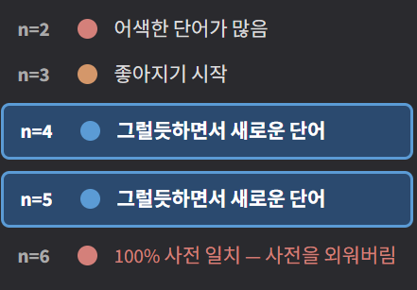
n이 너무 낮으면 패턴이 부족하고 너무 높으면 훈련 데이터를 그대로 외워버립니다. 이것이 N-그램 모델의 근본적인 트레이드오프이며 자연어 처리(NLP)에서는 일반화(generalization) vs 암기(memorization) 문제라고 합니다.

다음 강의 준비
단어에서 문장으로
지금까지는 사전의 단어를 생성했습니다. 다음 강의에서는 소설 데이터를 사용하여 문장을 생성합니다.

[보충] n을 높이면 메모리는 괜찮은가?
n을 높이면 가능한 조합의 수가 기하급수적으로 늘어납니다. 예를 들어 2-그램은 11,172 × 11,172 ≈ 1억 2천만 개의 조합이 가능하고 3-그램은 약 1조 개가 됩니다. 그러나 실제로 데이터에 나타나는 조합은 그 중 극히 일부입니다. 앞서 소개한 해시테이블은 실제로 존재하는 조합만 저장하기 때문에 n을 높여도 메모리 사용량이 비교적 안정적으로 유지됩니다.

참고 자료
- N-gram Language Models (Jurafsky & Martin, SLP3 Ch.3) — 스무딩(smoothing)과 일반화 문제 https://web.stanford.edu/~jurafsky/slp3/3.pdf

